**Федеральное государственное бюджетное образовательное учреждение высшего образования**

**«Белгородский государственный технологический университет им. В.Г.Шухова»**

Кафедра программного обеспечения вычислительной техники и автоматизированных систем

**Методические указания к лабораторной работе № 5.**

**Selenium IDE как инструмент автоматизации тестирования**

по дисциплине «Тестирование программных систем»

Выполнил: ст. группы ПВ-202

Буйвало А.А.

Проверили:

Лебединская Анастасия Александровна

Бабенко Анастасия Александровна

Белгород, 2023

**Лабораторная работа №5**

**«Selenium IDE как инструмент автоматизации тестирования»**

**Цель работы:**

Изучить принципы работы со средством автоматизированного тестирования

Selenium IDE.

**Задание на тестирование**

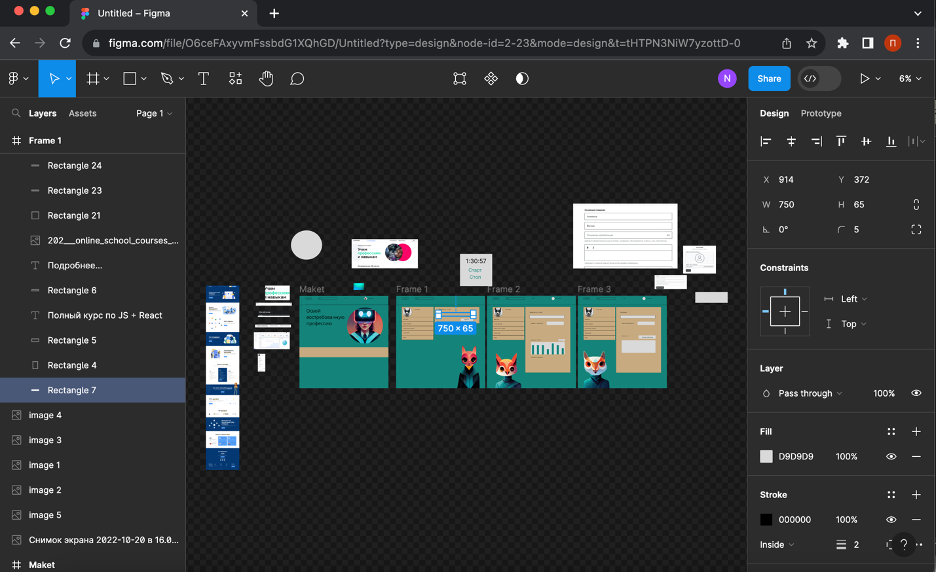

1. Открытие сайта figma
2. Ввод названия проекта в поисковую строку
3. Выбор проекта
4. Открытие, найденного проекта
5. Выбор блока, который содержит внутри несколько блоков на странице проекта из рабочей области
6. Выбор блока из списка слева
7. Редактирование позиции блока
8. Выбор текстового блока, из меню
9. Скролл по странице проекта
10. Перемещение, с помощью зажатой мыши по рабочей области проекта
11. Выбор блока из рабочей области, который не содержит внутри блоков
12. Изменение масштаба
13. Выбор настроек

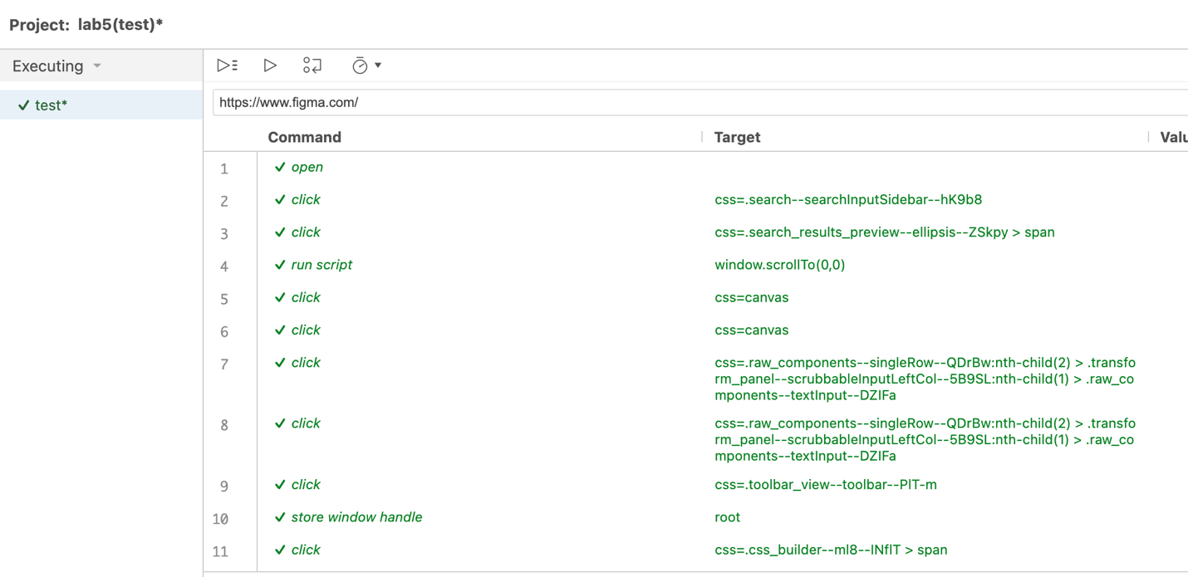



**Вывод:** в ходе выполнения данной лабораторной работы мною были изучены принципы работы со средством автоматизированного тестирования Selenium IDE. Также был создан тестовый сценарий использования сайта Figma.